令和７年７月吉日

各中学校卓球部保護者様

金沢市中体連卓球競技部

夏季強化練習会県兼中学生選抜新人卓球大会　金沢地区予選会　駐車場利用について

　盛夏の候、皆様におかれましてはますますご健勝のこととお喜び申し上げます。日頃より部活動や金沢市中体連卓球競技部主催の大会等にご理解、ご協力をいただきありがとうございます。

　さて、７月２３日に行われます標記大会の駐車場利用について、近隣の方のご迷惑にならないよう、下記のようにします。ご不便をおかけしますが、何卒ご理解いただきますようお願いします。

記

・駐車場内は**一方通行**とします。**左折**での進入、退出にご協力ください。

・体育館内への出入りは、**北口玄関**を利用してください。（徒歩での来場は、正面玄関から入れます）

・朝の混雑を防ぐため、男子の選手は７：１０～７：３５の間に、女子の選手は７：３５～７：５５の間

に来るようにしてください。

・付近住民のための道路ですので、第２駐車場横の細い通路は通らないでください。

【保護者が観覧せず、生徒のみを送迎する場合】

・後ろがつまり、大通りが混雑しますので、**正面入り口付近では乗降させない**でください。乗降は**第１駐車場Ａ**にて乗降し、Ｕターンせずそのまま退場してください。（２ページ目の図をご確認ください。）

・付近住民の方のための道路ですので、**第２駐車場横の細い通路は通らず、大通りから入る**ようにして

ください。

・駐車場内では速度を落とし、なるべく騒音とならないようにご配慮願います。

・金沢南総合運動公園　暫定駐車場でも乗降できます。

【保護者が観覧する場合】

・駐車場として、「**金沢南総合運動公園　暫定駐車場**」または「**総合体育館第３、第５、第６駐車場**」をご利用ください。その際には、生徒の乗降も駐車場内（暫定、第３、第５、第６）でお願いします。

・駐車場内では速度を落とす、駐車時はアイドリングせずにエンジンを切るなど、**なるべく騒音とならないようにご配慮**願います。

・**第１駐車場Ａ**は８:００以降、駐車場として開放しますのでご利用ください。

・**第２駐車場**は一般利用者が使用しますので**駐車しないで**ください。

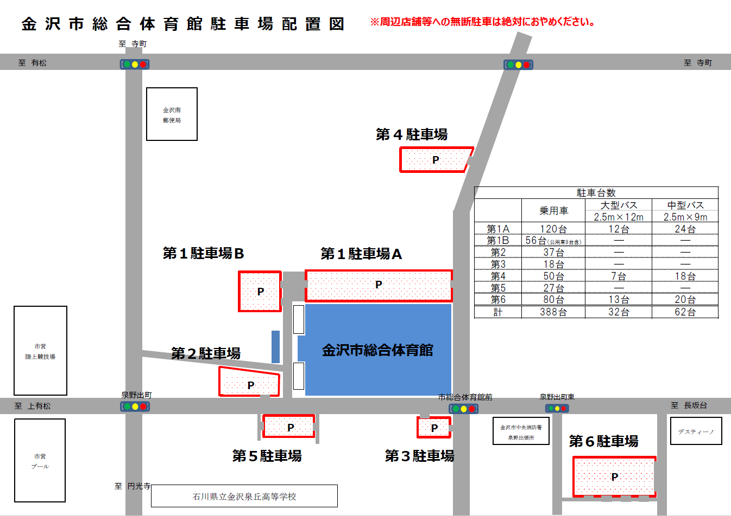

乗降のみ

出口側で乗降してください

第１駐車場の混雑緩和のため、是非、暫定駐車場での乗降にご協力ください。

第１駐車場の混雑緩和のため、是非、第6駐車場での乗降にご協力ください。

一般利用者

のみ

一方通行

道路上での

乗降は禁止です。

顧問

コーチ

顧問

コーチ

道路上での乗降禁止

【進入のみ】

駐車場からの

退出禁止

金沢南総合公園

暫定駐車場

【退出のみ】

道路からの

進入禁止

【進入禁止】

混雑緩和のため

第５駐車場前より

お入りください

北口